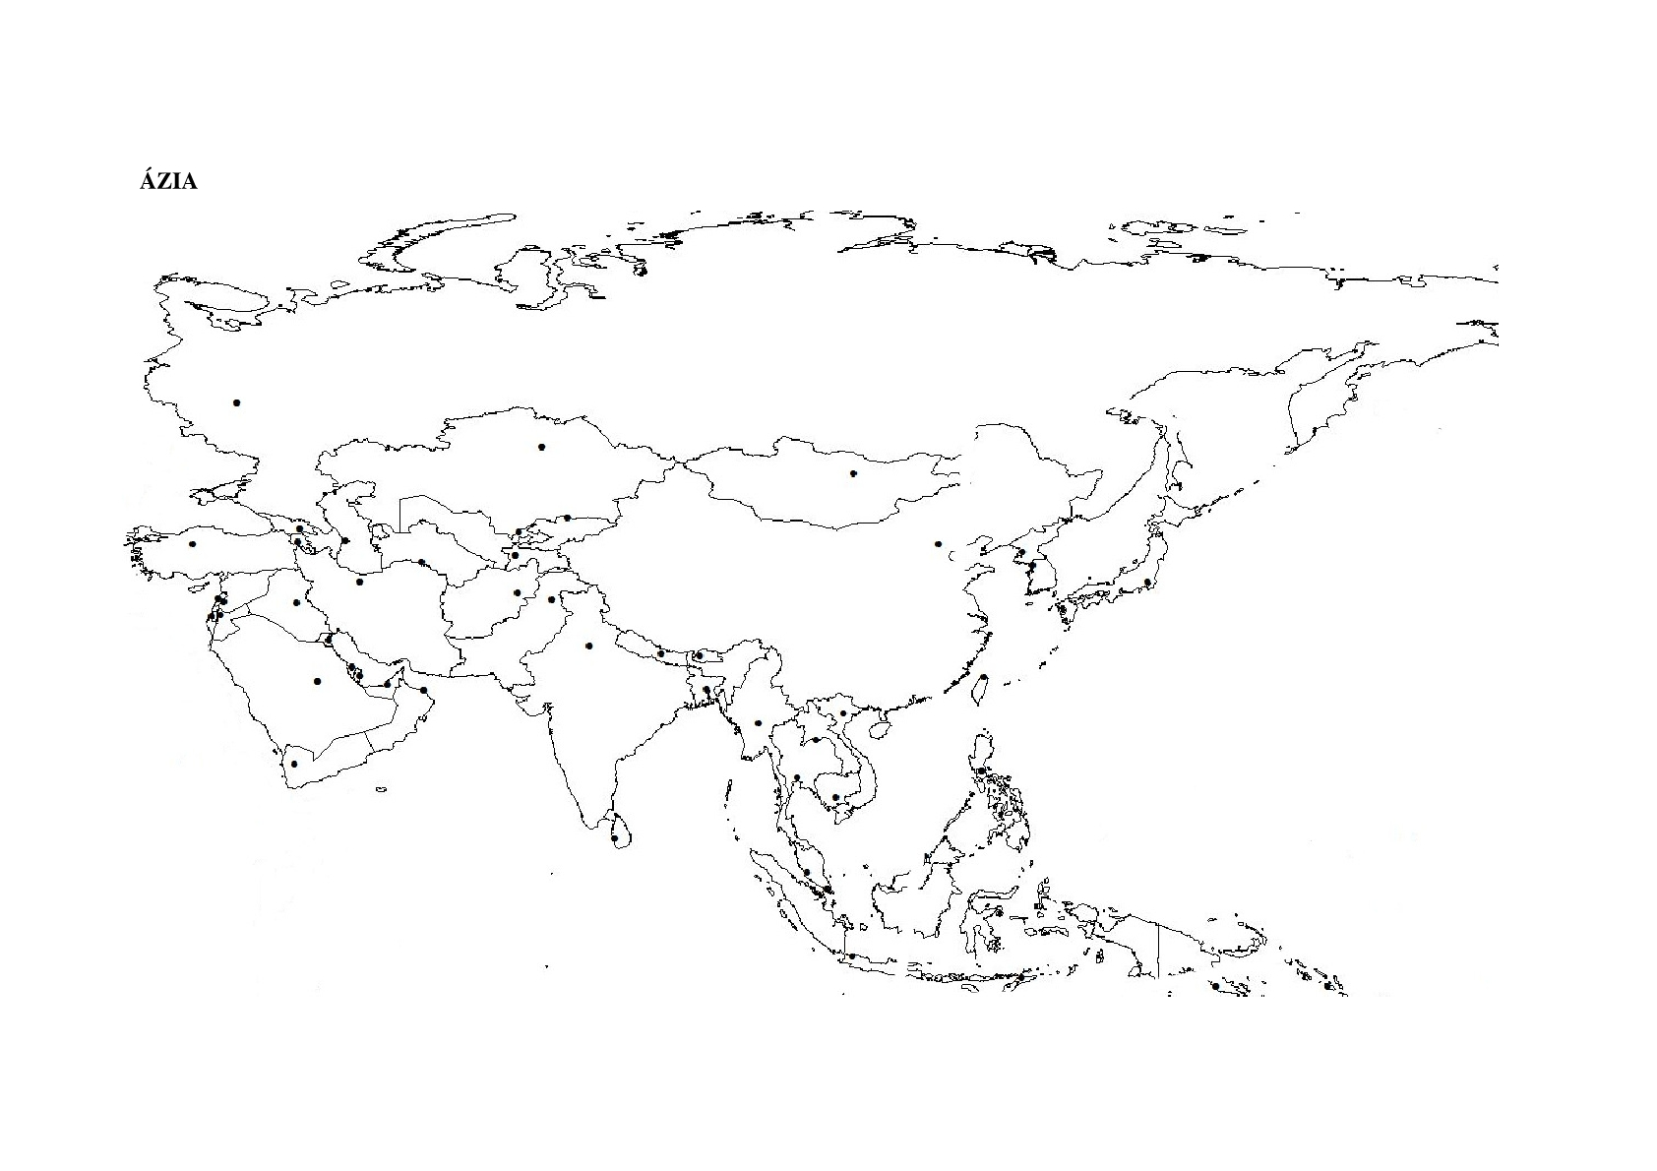

1. Ochotské more 10 – Červené more
2. Kalimantan (=Borneo) 11- Perzský záliv
3. Pol. Zadná India 12 - Taiwan
4. Ostrov Sachalin 13- More Laptevovcov
5. Žlté more 14 – Arabské more
6. Ománsky záliv 15-Cejlón
7. Japonské more BONUS:
8. Kórejský pol. 16- Tajmýrsky pol.
9. Pol Malá Ázia 17 - Sulawesi